GẶP MẶT ĐẦU XUÂN QUÝ MÃO
Hòa trong không khí tưng bừng náo nức của cả nước chào mừng Xuân Quý Mão, hôm nay ngày 27 tháng 01 năm 2023 (tức ngày mùng 6 tháng Giêng năm Quý Mão), trường Tiểu học Ngô Gia Tự long trọng tổ chức buổi gặp mặt đầu xuân để giao lưu chúc mừng xuân mới thắng lợi mới của nhà trường.
Xuân Quý Mão yên bình đã tưng bừng rộn ràng đến với mọi nhà mang theo sắc hương tươi đẹp của mùa xuân mới– một mùa xuân thay áo, rạng rỡ tươi vui, ngập tràn hạnh phúc trên gương mặt mỗi người. Thật háo hức! Thật tự hào! Thật hạnh phúc! Chúng ta hãy cùng nhau hoan hỉ nắm chặt tay nhau cùng hướng về nơi mình gắn bó, chia sẻ niềm vui nụ cười đầu xuân, để mùa xuân rạng rỡ trong mắt mọi người.
Mở đầu tiệc khai xuân, cô giáo Lưu Thị Phương Liên - Bí thư Chi bộ - Hiệu trưởng nhà trường lên khai tiệc và tổ chức lễ mừng tuổi đầu năm cho cán bộ, giáo viên, nhân viên nhà trường. Thay mặt Chi bộ và Ban giám hiệu, cô đã chúc trường Tiểu học Ngô Gia Tự đạt nhiều thành tích cao nhất trong năm học 2022-2023, chúc sức khỏe toàn thể các đồng chí cùng gia đình xuân mới thật nhiều niềm vui, hạnh phúc, bình yên...
Dưới đây là một số hình ảnh trong ngày Gặp mặt đầu năm.

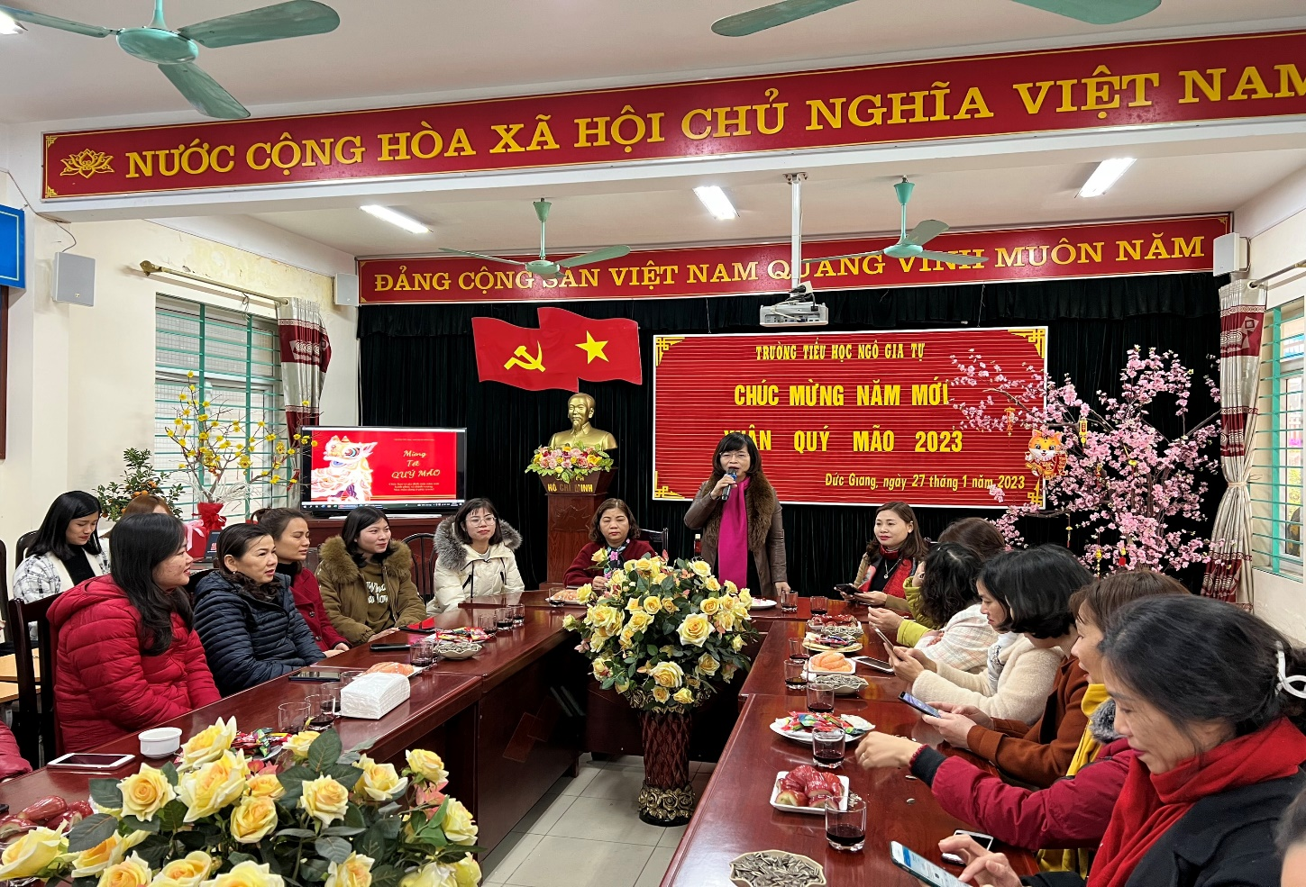
Cô hiệu trưởng Phương Liên chúc Tết CBGVNV trường TH Ngô Gia Tự
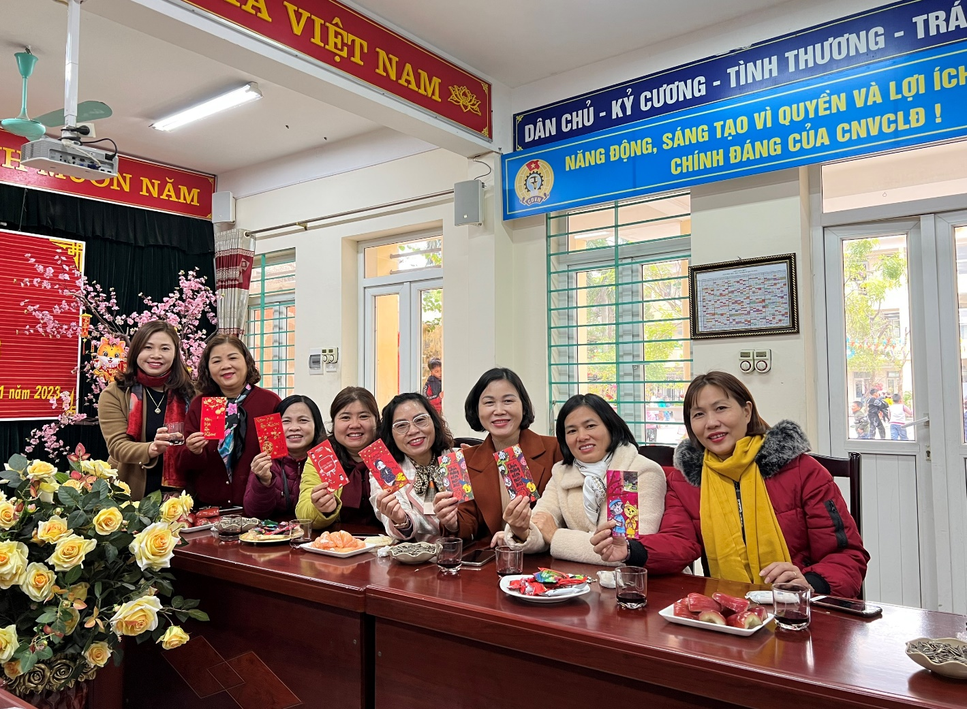

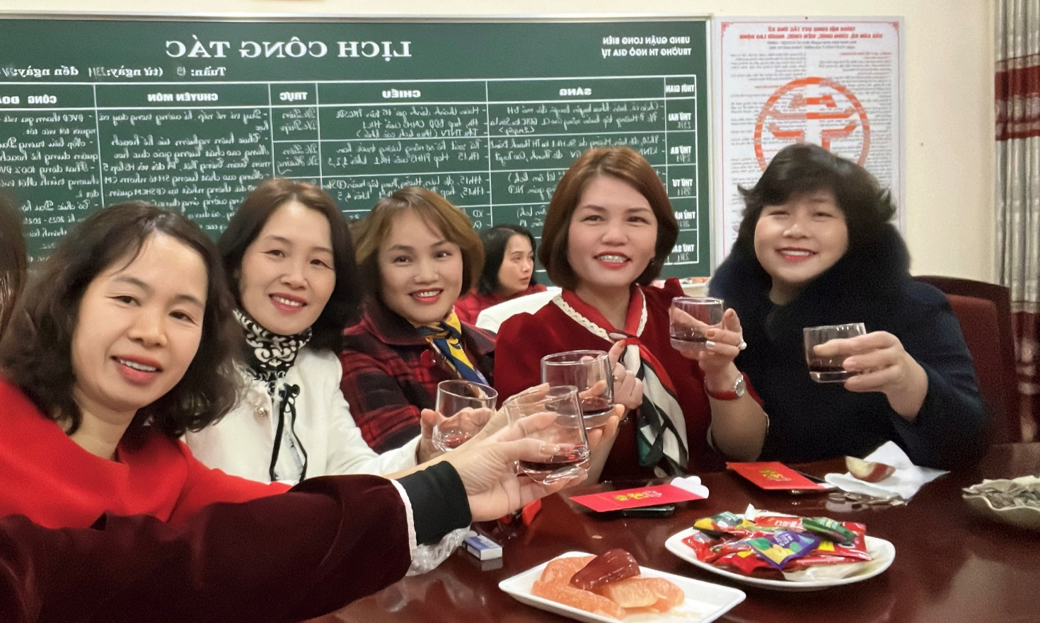
CBGVNV cùng chúc mừng nhau năm mới
